Use Case Specification Report

**Use Case Specification**

MagicDrawProyecto

Revision: 0.2

abril 18, 2022

Approval

|  |
| --- |
| The original of this document is approved and signed by:  Name:  Surname:  Title:  Date:  Signature: |

Revision History

|  |  |  |  |
| --- | --- | --- | --- |
| **Revision** | **Date** | **Description** | **Author** |
| 0.1 | <date 1> | <draft> | <Author name> |
| 0.2 | <date 2> | <release> | <Author name> |

Table of Contents

Microsoft Word users please click here and press F9 to create Table of Contents.

OpenOffice.org users please remove this text and select Insert Table of Content from menu.

Index of Use-Cases

|  |  |
| --- | --- |
| **UseCase** | **Page** |
| Consultar bonus | Error! Bookmark not defined. |
| Consultar rebote | Error! Bookmark not defined. |
| Consultar ronda | Error! Bookmark not defined. |
| Consultar tiempo | Error! Bookmark not defined. |
| Consultar validez de la pregunta | Error! Bookmark not defined. |
| Gestion de preguntas | Error! Bookmark not defined. |
| Iniciar partida | Error! Bookmark not defined. |
| Introducir nombre | Error! Bookmark not defined. |
| Jugar otra vez | Error! Bookmark not defined. |
| Leer pregunta | Error! Bookmark not defined. |
| Responder pregunta | Error! Bookmark not defined. |
| Ver puntuacion | Error! Bookmark not defined. |
| Ver resultado final | Error! Bookmark not defined. |
| Ver solucion | Error! Bookmark not defined. |

# Introduction

## Purpose

<This Document describes Use Case Specification Report.>

## Scope

<This Document intends to describe use case specification for the system.>

## Overview

<Describe what the document contains and explain how the document is organized.>

# Actor Summary

|  |  |
| --- | --- |
| **Primary Actor** | **Use Cases** |
| Administrador | * Gestion de preguntas |
| Jugador | * Consultar ronda      * Iniciar partida      * Introducir nombre      * Responder pregunta      * Ver puntuacion |

# Use Case: Actors Diagram

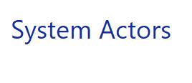

# Use Case: Model Diagram

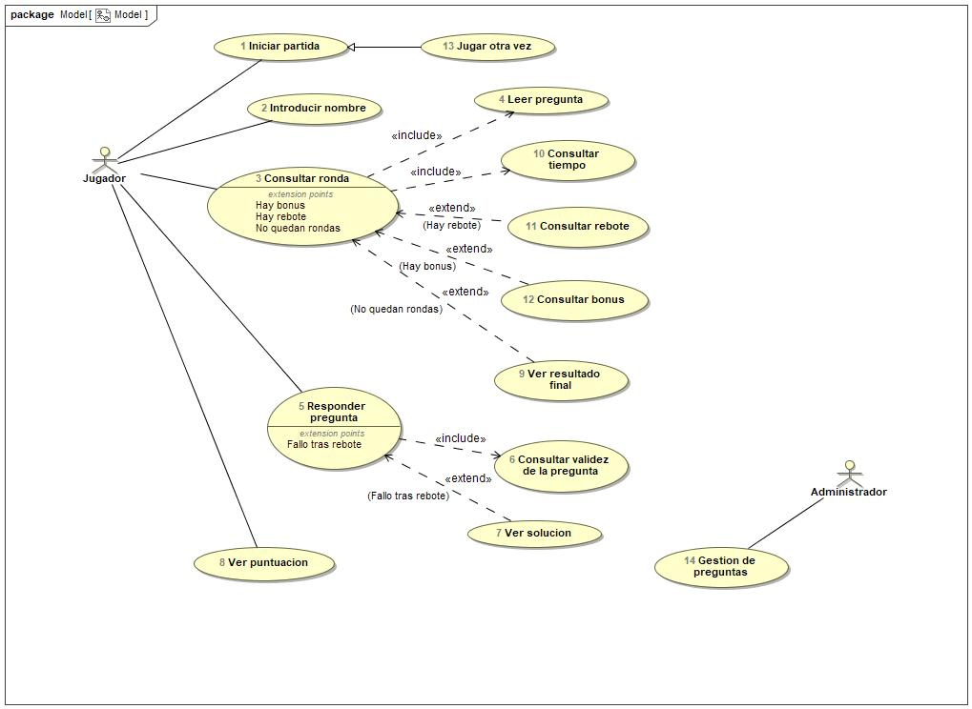

## Consultar bonus Use Case

|  |  |  |  |
| --- | --- | --- | --- |
| **Use Case Name** | Consultar bonus | ID | 12 |
| **Complexity** | Average Complexity | | |
| **Description** |  | | |
| **Actors** |  | | |
| **Goal** | El objetivo del jugador es saber que la pregunta tiene bonus. | | |
| **Assumption** |  | | |
| **Non Functional Requirements** |  | | |
| **Pre Condition** | La letra de la ronda es la elegida para el bonus aleatoriamente. | | |
| **Post Condition** | Se muestra por pantalla "BONUS" y "Puntuación doble". | | |
| **Constraints** |  | | |

|  |  |
| --- | --- |
| **Relations** | |
| **Association** |  |
| **Include** |  |
| **Extend** | * Consultar ronda UseCase |
| **Generalization** |  |

|  |  |
| --- | --- |
| **Scenarios** | |
| **Basic Flow of Events** | 1. El jugador se encuentra en partida.  2. El jugador se encuentra en una ronda.  3. Durante la ronda se informa si hay bonus. |
| **Basic Flow of Events Diagrams** |  |
| **Alternative Flow of Events** | 1. No hay bonus (ronda normal). |
| **Alternative Flow of Events Diagrams** |  |
| **Exceptional Flow of Events** |  |
| **Exceptional Flow of Events Diagrams** |  |

## Consultar rebote Use Case

|  |  |  |  |
| --- | --- | --- | --- |
| **Use Case Name** | Consultar rebote | ID | 11 |
| **Complexity** | Average Complexity | | |
| **Description** |  | | |
| **Actors** |  | | |
| **Goal** | El objetivo del jugador es saber que hay rebote y debe contestar a la misma pregunta. | | |
| **Assumption** |  | | |
| **Non Functional Requirements** |  | | |
| **Pre Condition** | Primer jugador en contestar en la ronda falla. | | |
| **Post Condition** | Se muestra por pantalla "REBOTE". | | |
| **Constraints** |  | | |

|  |  |
| --- | --- |
| **Relations** | |
| **Association** |  |
| **Include** |  |
| **Extend** | * Consultar ronda UseCase |
| **Generalization** |  |

|  |  |
| --- | --- |
| **Scenarios** | |
| **Basic Flow of Events** | 1. El jugador se encuentra en partida.  2. El jugador se encuentra en una ronda.  3. El jugador recibe el rebote  4. Durante la ronda se informa si hay rebote. |
| **Basic Flow of Events Diagrams** |  |
| **Alternative Flow of Events** | No hay rebote. (El primer jugador acierta) |
| **Alternative Flow of Events Diagrams** |  |
| **Exceptional Flow of Events** |  |
| **Exceptional Flow of Events Diagrams** |  |

## Consultar ronda Use Case

|  |  |  |  |
| --- | --- | --- | --- |
| **Use Case Name** | Consultar ronda | ID | 3 |
| **Complexity** | Average Complexity | | |
| **Description** |  | | |
| **Actors** | * Jugador | | |
| **Goal** | Que el jugador pueda consultar todo lo relacionado con una ronda. | | |
| **Assumption** |  | | |
| **Non Functional Requirements** |  | | |
| **Pre Condition** | Que se haya comenzado el juego y estar en una ronda de la partida. | | |
| **Post Condition** | Que se muestren las funcionalidades correctamente. | | |
| **Constraints** |  | | |

|  |  |
| --- | --- |
| **Relations** | |
| **Association** | * Jugador Actor |
| **Include** | * Consultar tiempo UseCase * Leer pregunta UseCase |
| **Extend** |  |
| **Generalization** |  |

|  |  |
| --- | --- |
| **Scenarios** | |
| **Basic Flow of Events** | 1.El jugador se encuentra en la partida.  2.Se encuentra en una parte de la ronda.  3.Se muestra por pantalla los aspectos correspondientes. |
| **Basic Flow of Events Diagrams** |  |
| **Alternative Flow of Events** | 1. No se muestra por pantalla lo necesario. |
| **Alternative Flow of Events Diagrams** |  |
| **Exceptional Flow of Events** |  |
| **Exceptional Flow of Events Diagrams** |  |

## Consultar tiempo Use Case

|  |  |  |  |
| --- | --- | --- | --- |
| **Use Case Name** | Consultar tiempo | ID | 10 |
| **Complexity** | Average Complexity | | |
| **Description** |  | | |
| **Actors** |  | | |
| **Goal** | El objetivo del jugador es saber el tiempo que le queda para responder. | | |
| **Assumption** |  | | |
| **Non Functional Requirements** |  | | |
| **Pre Condition** | Se ha lanzado la pregunta. | | |
| **Post Condition** |  | | |
| **Constraints** |  | | |

|  |  |
| --- | --- |
| **Relations** | |
| **Association** |  |
| **Include** |  |
| **Extend** |  |
| **Generalization** |  |

|  |  |
| --- | --- |
| **Scenarios** | |
| **Basic Flow of Events** | 1. El jugador se encuentra en partida.  2. Durante una ronda se informa del tiempo que le queda. |
| **Basic Flow of Events Diagrams** |  |
| **Alternative Flow of Events** | 1.No se muestra el tiempo. |
| **Alternative Flow of Events Diagrams** |  |
| **Exceptional Flow of Events** |  |
| **Exceptional Flow of Events Diagrams** |  |

## Consultar validez de la pregunta Use Case

|  |  |  |  |
| --- | --- | --- | --- |
| **Use Case Name** | Consultar validez de la pregunta | ID | 6 |
| **Complexity** | Average Complexity | | |
| **Description** |  | | |
| **Actors** |  | | |
| **Goal** | El objetivo es saber por el jugador si la pregunta es correcta o no. | | |
| **Assumption** |  | | |
| **Non Functional Requirements** |  | | |
| **Pre Condition** | El jugador ha respondido a una pregunta. | | |
| **Post Condition** | Que se muestre por pantalla "CORRECTO" o "INCORRECTO". | | |
| **Constraints** |  | | |

|  |  |
| --- | --- |
| **Relations** | |
| **Association** |  |
| **Include** |  |
| **Extend** |  |
| **Generalization** |  |

|  |  |
| --- | --- |
| **Scenarios** | |
| **Basic Flow of Events** | 1. El jugador se encuentra en la partida.  2. El jugador ha respondido una pregunta.  3. El sistema comprueba en la base de datos que la respuesta es correcta.  4. El sistema muestra por pantalla la corrección. |
| **Basic Flow of Events Diagrams** |  |
| **Alternative Flow of Events** | 1. Si no ha respondido dentro del tiempo, se muestra por pantalla "TIEMPO". |
| **Alternative Flow of Events Diagrams** |  |
| **Exceptional Flow of Events** |  |
| **Exceptional Flow of Events Diagrams** |  |

## Gestion de preguntas Use Case

|  |  |  |  |
| --- | --- | --- | --- |
| **Use Case Name** | Gestion de preguntas | ID | 14 |
| **Complexity** | Average Complexity | | |
| **Description** |  | | |
| **Actors** | * Administrador | | |
| **Goal** | Que salga la pregunta correspondiente a la ronda en la partida. | | |
| **Assumption** |  | | |
| **Non Functional Requirements** |  | | |
| **Pre Condition** |  | | |
| **Post Condition** |  | | |
| **Constraints** |  | | |

|  |  |
| --- | --- |
| **Relations** | |
| **Association** | * Administrador Actor |
| **Include** |  |
| **Extend** |  |
| **Generalization** |  |

|  |  |
| --- | --- |
| **Scenarios** | |
| **Basic Flow of Events** |  |
| **Basic Flow of Events Diagrams** |  |
| **Alternative Flow of Events** |  |
| **Alternative Flow of Events Diagrams** |  |
| **Exceptional Flow of Events** |  |
| **Exceptional Flow of Events Diagrams** |  |

## Iniciar partida Use Case

|  |  |  |  |
| --- | --- | --- | --- |
| **Use Case Name** | Iniciar partida | ID | 1 |
| **Complexity** | Average Complexity | | |
| **Description** |  | | |
| **Actors** | * Jugador | | |
| **Goal** | Ejecutar el juego | | |
| **Assumption** |  | | |
| **Non Functional Requirements** |  | | |
| **Pre Condition** | Ganas de divertirse y aprender sobre deportes. | | |
| **Post Condition** | Se ejecuta correctamente el juego. | | |
| **Constraints** |  | | |

|  |  |
| --- | --- |
| **Relations** | |
| **Association** | * Jugador Actor |
| **Include** |  |
| **Extend** |  |
| **Generalization** |  |

|  |  |
| --- | --- |
| **Scenarios** | |
| **Basic Flow of Events** | 1. Se encuentra con la máquina en funcionamiento.  2. Ejecuta la plataforma del juego. |
| **Basic Flow of Events Diagrams** |  |
| **Alternative Flow of Events** | 1. No se ejecuta el juego correctamente por . |
| **Alternative Flow of Events Diagrams** |  |
| **Exceptional Flow of Events** |  |
| **Exceptional Flow of Events Diagrams** |  |

## Introducir nombre Use Case

|  |  |  |  |
| --- | --- | --- | --- |
| **Use Case Name** | Introducir nombre | ID | 2 |
| **Complexity** | Average Complexity | | |
| **Description** |  | | |
| **Actors** | * Jugador | | |
| **Goal** | Introducir el alias en el sistema. | | |
| **Assumption** |  | | |
| **Non Functional Requirements** |  | | |
| **Pre Condition** | El jugador ha ejecutado el juego. | | |
| **Post Condition** | Se almacena el nombre del jugador. | | |
| **Constraints** |  | | |

|  |  |
| --- | --- |
| **Relations** | |
| **Association** | * Jugador Actor |
| **Include** |  |
| **Extend** |  |
| **Generalization** |  |

|  |  |
| --- | --- |
| **Scenarios** | |
| **Basic Flow of Events** | 1. El jugador se conecta a la partida.  2. Se pide introducir el nombre por pantalla.  3. El jugador teclea el alias.  4. El nombre se almacena en el sistema. |
| **Basic Flow of Events Diagrams** |  |
| **Alternative Flow of Events** | 1. En caso de mal formato del nombre, se vuelve a pedir. |
| **Alternative Flow of Events Diagrams** |  |
| **Exceptional Flow of Events** |  |
| **Exceptional Flow of Events Diagrams** |  |

## Jugar otra vez Use Case

|  |  |  |  |
| --- | --- | --- | --- |
| **Use Case Name** | Jugar otra vez | ID | 13 |
| **Complexity** | Average Complexity | | |
| **Description** |  | | |
| **Actors** |  | | |
| **Goal** | El objetivo es que puedan volver a jugar otra partida. | | |
| **Assumption** |  | | |
| **Non Functional Requirements** |  | | |
| **Pre Condition** | Termina la partida. | | |
| **Post Condition** | Se muestra por pantalla "jugar otra vez". | | |
| **Constraints** |  | | |

|  |  |
| --- | --- |
| **Relations** | |
| **Association** |  |
| **Include** |  |
| **Extend** |  |
| **Generalization** | * Iniciar partida UseCase |

|  |  |
| --- | --- |
| **Scenarios** | |
| **Basic Flow of Events** | 1. El jugador se encuentra en partida.  2. Acaban las rondas. |
| **Basic Flow of Events Diagrams** |  |
| **Alternative Flow of Events** | 1. Cierra la plataforma |
| **Alternative Flow of Events Diagrams** |  |
| **Exceptional Flow of Events** |  |
| **Exceptional Flow of Events Diagrams** |  |

## Leer pregunta Use Case

|  |  |  |  |
| --- | --- | --- | --- |
| **Use Case Name** | Leer pregunta | ID | 4 |
| **Complexity** | Average Complexity | | |
| **Description** |  | | |
| **Actors** |  | | |
| **Goal** | El objetivo es plantearle una pregunta al jugador. | | |
| **Assumption** |  | | |
| **Non Functional Requirements** |  | | |
| **Pre Condition** | Que se haya comenzado el juego y estar en una ronda de la partida. | | |
| **Post Condition** | Que se muestre la pregunta correctamente. | | |
| **Constraints** |  | | |

|  |  |
| --- | --- |
| **Relations** | |
| **Association** |  |
| **Include** |  |
| **Extend** |  |
| **Generalization** |  |

|  |  |
| --- | --- |
| **Scenarios** | |
| **Basic Flow of Events** | 1. El jugador se encuentra en la partida.  2. Al jugador le toca contestar una letra.  3. El sistema elige aleatoriamente en la base de datos una pregunta de esa letra.  4. El sitema manda la pregunta. |
| **Basic Flow of Events Diagrams** |  |
| **Alternative Flow of Events** | 1. No se muestra por pantalla la pregunta. |
| **Alternative Flow of Events Diagrams** |  |
| **Exceptional Flow of Events** |  |
| **Exceptional Flow of Events Diagrams** |  |

## Responder pregunta Use Case

|  |  |  |  |
| --- | --- | --- | --- |
| **Use Case Name** | Responder pregunta | ID | 5 |
| **Complexity** | Average Complexity | | |
| **Description** |  | | |
| **Actors** | * Jugador | | |
| **Goal** | El objetivo es responder la pregunta lanzada. | | |
| **Assumption** |  | | |
| **Non Functional Requirements** |  | | |
| **Pre Condition** | Que se haya comenzado el juego y el jugador haya visto mostrada la pregunta por pantalla. | | |
| **Post Condition** | Que el jugador responda la pregunta. | | |
| **Constraints** |  | | |

|  |  |
| --- | --- |
| **Relations** | |
| **Association** | * Jugador Actor |
| **Include** | * Consultar validez de la pregunta UseCase |
| **Extend** |  |
| **Generalization** |  |

|  |  |
| --- | --- |
| **Scenarios** | |
| **Basic Flow of Events** | 1. El jugador se encuentra en la partida.  2. El sistema lanza una pregunta y el jugador la lee.  3. El sistema pide introducir por teclado la respuesta.  4. El jugador responde la pregunta. |
| **Basic Flow of Events Diagrams** |  |
| **Alternative Flow of Events** | 1. El jugador se encuentra en la partida.  2. El sistema lanza una pregunta y el jugador la lee.  3. El sistema pide introducir por teclado la respuesta.  4. Pasa el tiempo sin responder. |
| **Alternative Flow of Events Diagrams** |  |
| **Exceptional Flow of Events** |  |
| **Exceptional Flow of Events Diagrams** |  |

## Ver puntuacion Use Case

|  |  |  |  |
| --- | --- | --- | --- |
| **Use Case Name** | Ver puntuacion | ID | 8 |
| **Complexity** | Average Complexity | | |
| **Description** |  | | |
| **Actors** | * Jugador | | |
| **Goal** | El objetivo es mostrar la puntuación del jugador. | | |
| **Assumption** |  | | |
| **Non Functional Requirements** |  | | |
| **Pre Condition** | Que la partida haya empezado. | | |
| **Post Condition** | Se muestra en pantalla la puntuación del jugador actualizada. | | |
| **Constraints** |  | | |

|  |  |
| --- | --- |
| **Relations** | |
| **Association** | * Jugador Actor |
| **Include** |  |
| **Extend** |  |
| **Generalization** |  |

|  |  |
| --- | --- |
| **Scenarios** | |
| **Basic Flow of Events** | 1. El jugador se encuentra en la partida.  2. El sistema lleva un recuento del número de puntos obtenidos.  3. El sistema imprime por pantalla la puntuación del jugador. |
| **Basic Flow of Events Diagrams** |  |
| **Alternative Flow of Events** | 1.No se muestra por pantalla el contador. |
| **Alternative Flow of Events Diagrams** |  |
| **Exceptional Flow of Events** |  |
| **Exceptional Flow of Events Diagrams** |  |

## Ver resultado final Use Case

|  |  |  |  |
| --- | --- | --- | --- |
| **Use Case Name** | Ver resultado final | ID | 9 |
| **Complexity** | Average Complexity | | |
| **Description** |  | | |
| **Actors** |  | | |
| **Goal** | El objetivo es informar a los jugadores del resultado de la partida. | | |
| **Assumption** |  | | |
| **Non Functional Requirements** |  | | |
| **Pre Condition** | Se deben haber completado todas las rondas. | | |
| **Post Condition** | Se mostrará por pantalla el resultado. | | |
| **Constraints** |  | | |

|  |  |
| --- | --- |
| **Relations** | |
| **Association** |  |
| **Include** |  |
| **Extend** | * Consultar ronda UseCase |
| **Generalization** |  |

|  |  |
| --- | --- |
| **Scenarios** | |
| **Basic Flow of Events** | 1. Acaban las rondas.  2. El sistema muestra el resultado final. |
| **Basic Flow of Events Diagrams** |  |
| **Alternative Flow of Events** | 1. No se acaba la partida por abandono de la plataforma. |
| **Alternative Flow of Events Diagrams** |  |
| **Exceptional Flow of Events** |  |
| **Exceptional Flow of Events Diagrams** |  |

## Ver solucion Use Case

|  |  |  |  |
| --- | --- | --- | --- |
| **Use Case Name** | Ver solucion | ID | 7 |
| **Complexity** | Average Complexity | | |
| **Description** |  | | |
| **Actors** |  | | |
| **Goal** | El objetivo es saber la pregunta fallada. | | |
| **Assumption** |  | | |
| **Non Functional Requirements** |  | | |
| **Pre Condition** | Que hayan fallado ambos jugadores la pregunta. | | |
| **Post Condition** | Que se muestre por pantalla la respuesta. | | |
| **Constraints** |  | | |

|  |  |
| --- | --- |
| **Relations** | |
| **Association** |  |
| **Include** |  |
| **Extend** | * Responder pregunta UseCase |
| **Generalization** |  |

|  |  |
| --- | --- |
| **Scenarios** | |
| **Basic Flow of Events** | 1. El jugador se encuentra en la partida.  2. El jugador se encuentra en una ronda.  3. El jugador recibe el rebote  4. El rebote se falla.  5. El sistema busca en la base de datos la respuesta.  6. El sistema muestra por pantalla la palabra. |
| **Basic Flow of Events Diagrams** |  |
| **Alternative Flow of Events** | 1. Si el primer jugador en responder acierta acierta el rebote, no hace falta que muestre nada. |
| **Alternative Flow of Events Diagrams** |  |
| **Exceptional Flow of Events** |  |
| **Exceptional Flow of Events Diagrams** |  |

# Use Case: Use Cases Diagram

